限時6天步入日治時期警察藝術宿舍！【POPCON X 昭和時代】集結11位藝術家於桃園77藝文町8/15登場

【 07月05日發布，桃園市 】「POPCON X 昭和時代」將在桃園77藝文町迎來一場別開生面的藝術盛事。從2023年8月15日展至8月20日，帶您穿越時空，踏入日治時期警察藝術宿舍的神秘世界。此次展覽匯聚了11位新銳與資深藝術家，為觀眾帶來一場極具視覺震撼力的藝術體驗。同時，展覽期間還將舉辦周末市集，有超過30多家玩具攤商參與，為您帶來一場玩具盛宴。

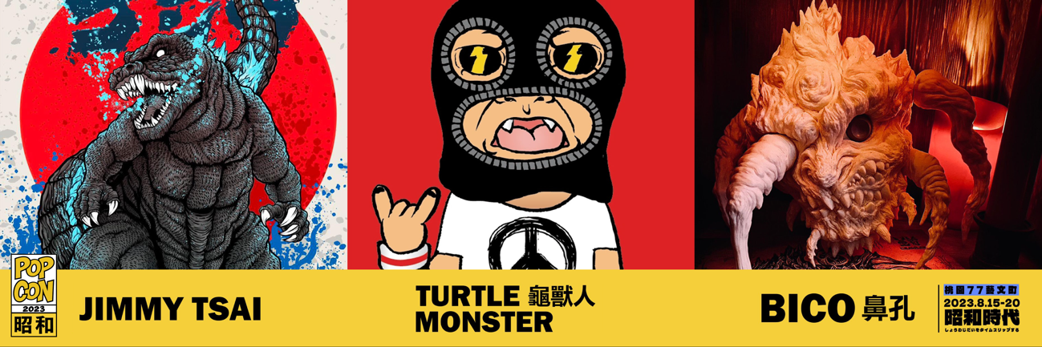

亮點一：以昭和時代為題，打造原警察宿舍藝術時空空間。
「POPCON X 昭和時代」展覽以昭和時代為主題，精心改造桃園原警察宿舍空間，以日治時期的宿舍風貌結合藝術家們不同的媒介和風格，讓觀眾仿佛穿越時光回到那段充滿懷舊風情的年代。

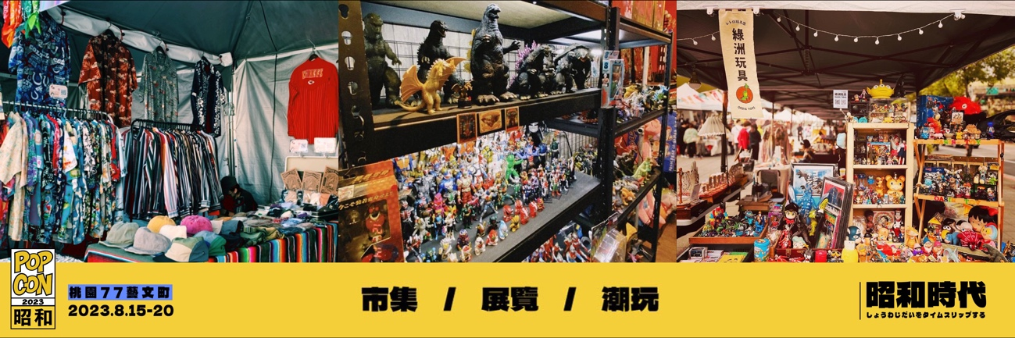
亮點二：匯聚11名藝術家，限時6天快閃展出
本次展覽匯聚了11位傑出的藝術家，他們來自不同領域，為觀眾呈現多元的藝術風貌。其中，龜獸人透過亞洲筆法語彙展現了中西合併的美妙時代，為我們呈現了一幅令人心馳神往的畫面。BICO鼻孔則以寫實立體與平面手法打開了奇幻黑暗世界的大門，帶領觀眾探索其中的神秘與奇幻。米腸駿深受美系文化洗禮，他的作品展現了一個充滿恐龍的世界觀，給人一種驚奇與震撼的感受。

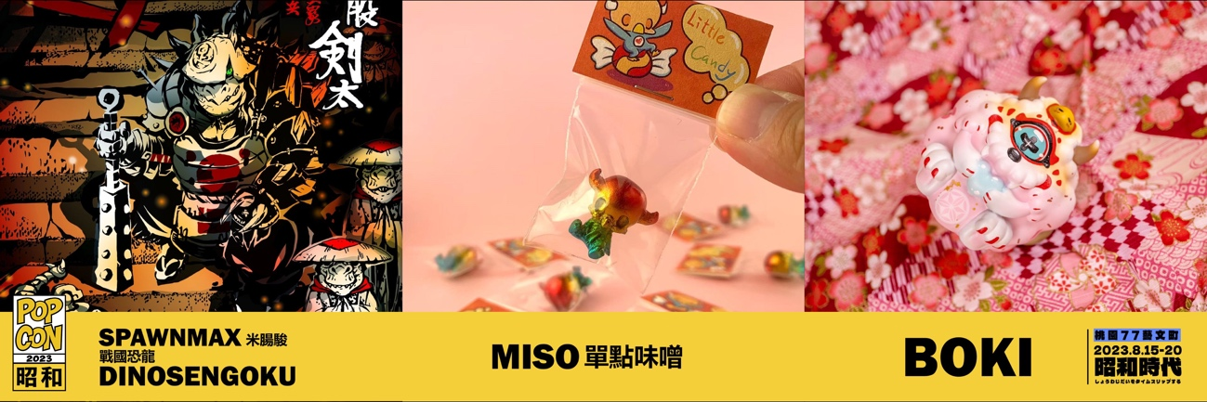

LALAYO用雙頭貓來反映可愛與詭異的美感衝突，這種對比讓觀眾心生共鳴。Miso是一位熱愛電影的藝術家，透過他的作品，我們可以感受到他對劇情和人生觀的獨特見解。少女阿布通過她的作品傳遞正能量，讓愛與和平在觀眾心中綻放。

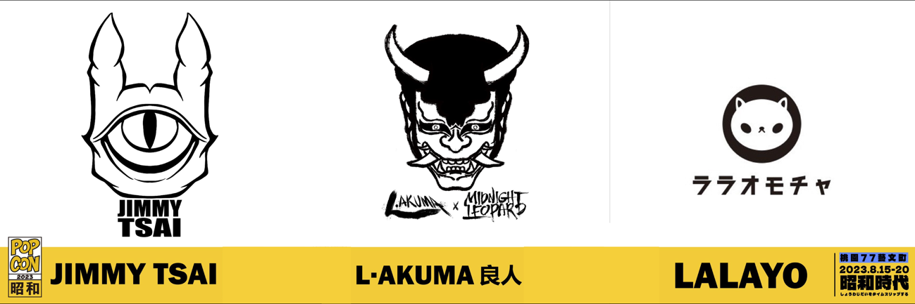

良人將暴走與傳統妖怪結合，以不和諧的方式展現自己的內心世界。新生代街頭藝術家傅星翰以禮儀師的身份轉而揮舞著畫筆，帶給觀眾全新的視覺饗宴。Ruby將浮世繪和塊根植物結合，呈現出獨特的藝術風格。COLORCROW以幽默詼諧的方式重新演繹日常生活中的場景，帶來愉悅和笑聲。最後，Jimmy以大膽而細緻的構圖反諷社會現象，讓人反思與思考。

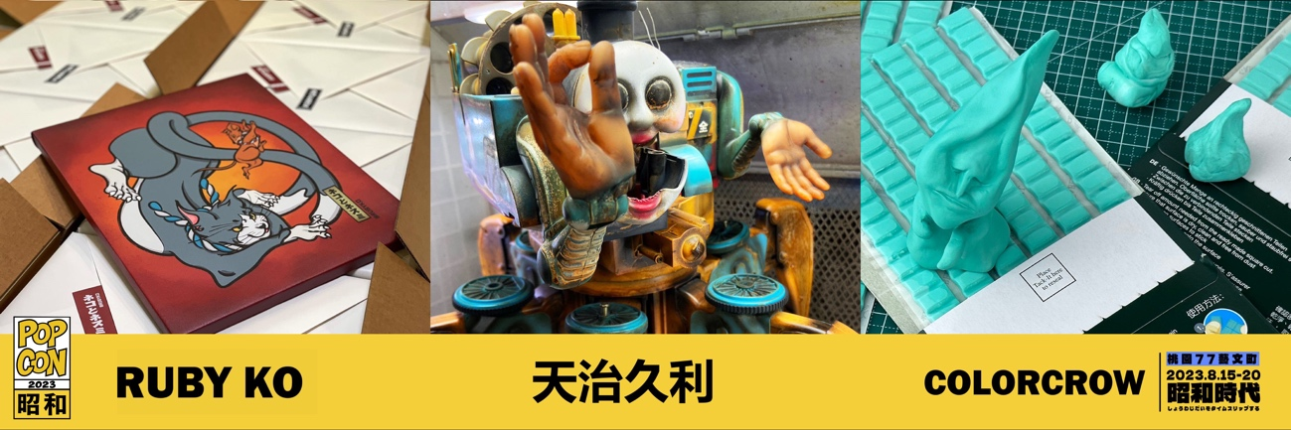

亮點三: 周末市集集結漫坑、Ms.I、綠洲玩具等30多間玩具攤商打造玩具盛宴
除了藝術展覽，「POPCON X 昭和時代」將舉辦周末市集於8月19日至20日，集結30多家玩具攤商，包括漫坑、Ms.I、綠洲玩具、翁李萬老雜貨洋行等知名攤商，為觀眾帶來無數令人心動的玩具選擇。

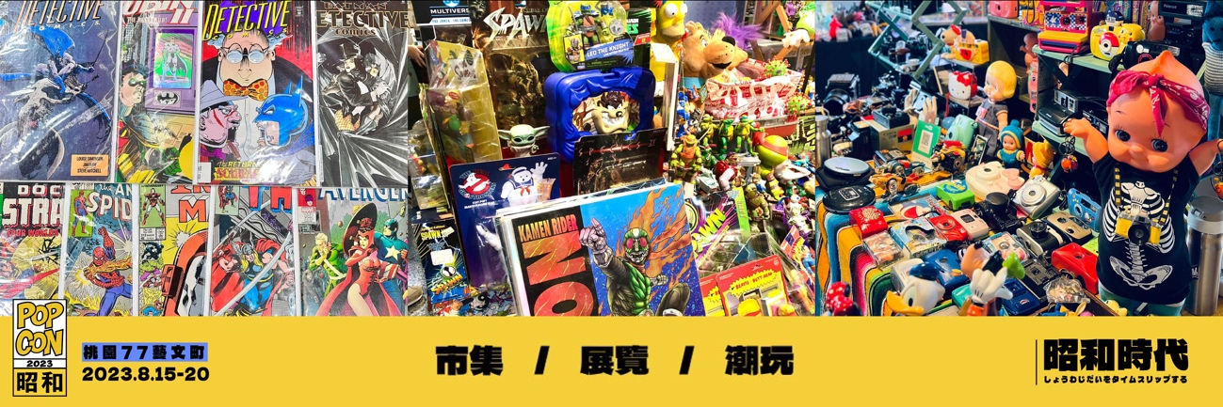

這次不僅可以觀賞藝術作品，還可以尋找自己喜愛的收藏品，並與其他玩具愛好者交流心得。這將是一場玩具愛好者不容錯過的盛會，讓您在藝術與玩具的世界中盡情享受。

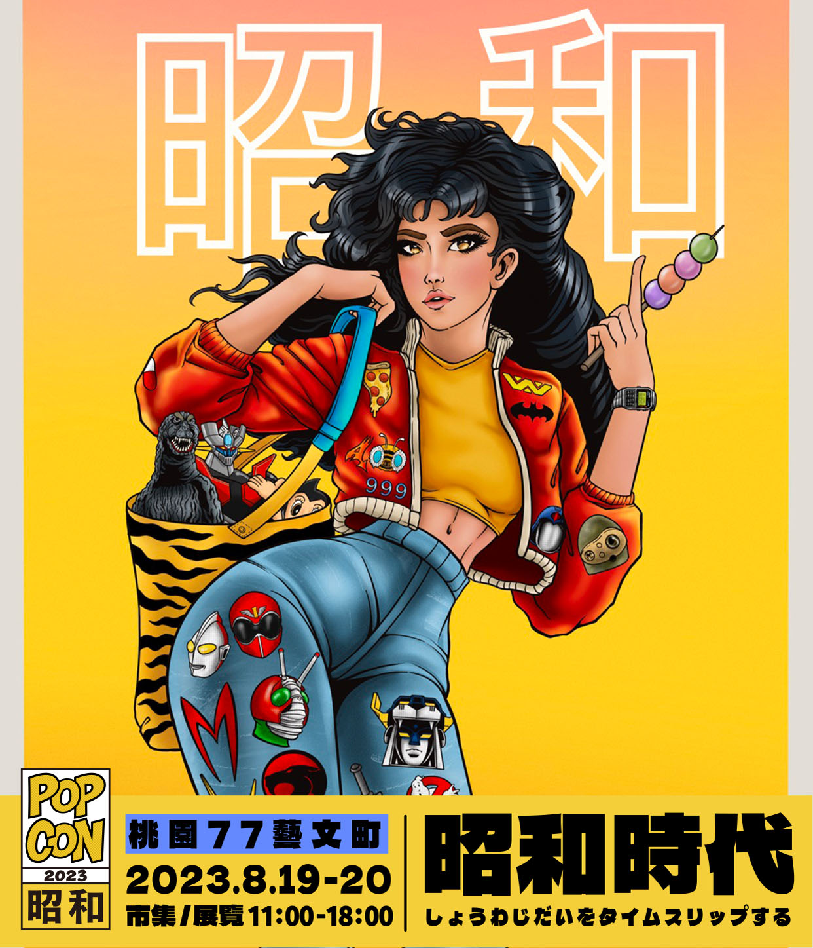

昭和時期（西元1962～1989）是日本時長最長的年號，其中不論在藝術，服裝，文化等各方面也是變化最多與融合最多元的時期。本次活動的核心價值在於此，透過創作展覽與市集來展現多元融合。

除了內容展出外，我們同時透過主視覺表達展覽的核心觀點，文化的融合與衝撞，不僅象徵包容性，更是創新的基底，以80年代末的造型，符號圖像的致敬，回味那最單純的年代。

▎2023 POP CON《昭和時代》
◉活動區域全區免費參觀◉
展覽日期｜2023/08/15 (二) - 08/20 (日)
展覽地點｜桃園77藝文町
展覽地址｜桃園市中正路77巷5號
展覽時間｜11:00 AM - 06:00 PM

▎週末限定活動
◉活動區域全區免費入場◉
市集日期｜2023/08/19 (六) - 08/20 (日)
市集時間｜11:00 AM - 06:00 PM

主辦單位｜TOP ONE ｜漫坑｜Ms.I
協辦單位｜偷偷買市集
贊助廠商｜貪婪製糖所
主視覺設計｜Art of Jimmy Tsai
藝術家｜龜獸人、米腸駿、Bico鼻孔、Miso、Boki 、賴勇成、Lalayo、良人L•AKIMA、Ruby Ko、COLORCROW、傅星翰VASTAR、Jimmy Tsai、Jackcatlab

